**МИНИСТЕРСТВО ОБРАЗОВАНИЯ РЕСПУБЛИКИ БЕЛАРУСЬ**

**УЧРЕЖДЕНИЕ ОБРАЗОВАНИЯ**

**ГОМЕЛЬСКИЙ ГОСУДАРСТВЕННЫЙ ТЕХНИЧЕСКИЙ УНИВЕРСИТЕТ ИМЕНИ П. О. СУХОГО**

Факультет автоматизированных и информационных систем

Кафедра «Информационные технологии»

ОТЧЕТ

ПО ЛАБОРАТОРНОЙ РАБОТЕ № 2

по дисциплине «Операционные системы»

Сервер сценариев Windows Script Host

Выполнил студент

группы ИТИ-11

*Громыко И. В.*

Проверил преподаватель

*Карась О.В.*

Гомель 2022

**Практическое задание**

Создать сценарий реализующий в консольном режиме диалог с пользователем в виде меню. Сценарий должен выполняться циклически пока не выбран пункт «Выход». Первый пункт меню должен выводить информацию о создателе (ФИО, группа) и краткое описание выполняемых действий, остальные пункты реализуют действия указанные в таблице в соответствии с вариантом. Все параметры задаются в результате диалога с пользователем. При выполнении задания А, допускается использование командных файлов рассмотренных в первой лабораторной работе. Сценарий запускается в консольной версии WSH. Отчет должен содержать краткие теоретические сведения о использованных объектах, методах и свойствах.

Таблица 1.1

|  |  |
| --- | --- |
| Вариант | Задание |
| 6 | А) Копирование файлов заданного расширения с указанного места в папку «BackUp», на указанном диске.  Б) Вывод на экран пути к заданной специальной папке. |

**Ход работы**

**Порядок выполнения задания.**

На рисунке 1 показан запуск программы labatest.vbs в консольной версии WSH.

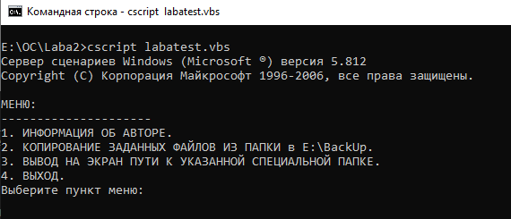

Рисунок 1 – Запуск программы labatest.vbs

На рисунке 2 показано выполнение первого пункта меню.

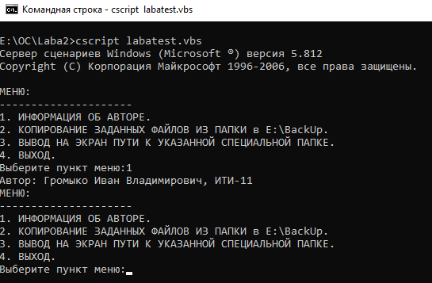Рисунок 2 – Окно программы с выполнением первого пункта меню

На рисунке 3 показано содержимое папки Laba2\example перед выполнением программы.

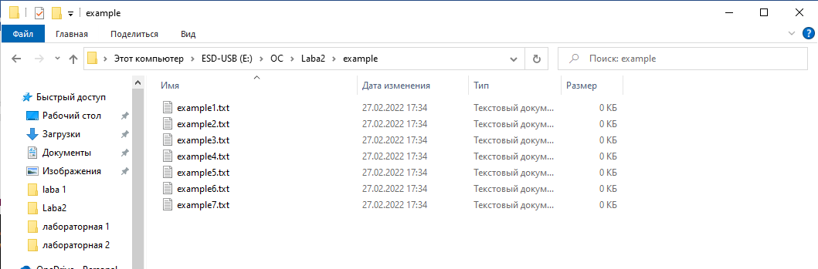

Рисунок 3 – Содержимое папки Laba2\example до выполнения программы

На рисунке 4 показано содержимое папки E:\Backup перед выполнением программы.

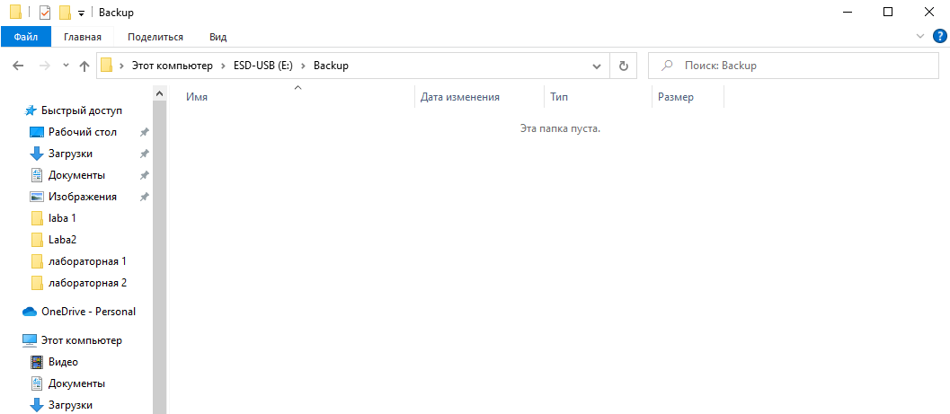

Рисунок 4 – Содержимое папки E:\Backup до выполнения программы

На рисунке 5 показан запуск пункта 2 меню программы.

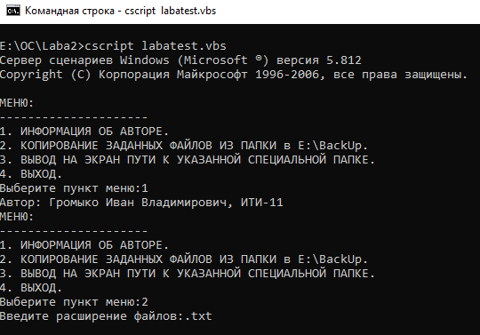

Рисунок 5 – Окно программы с выполнением второго пункта меню

На рисунке 6 показано содержимое папки E:\Backup после выполнения второго пункта меню.

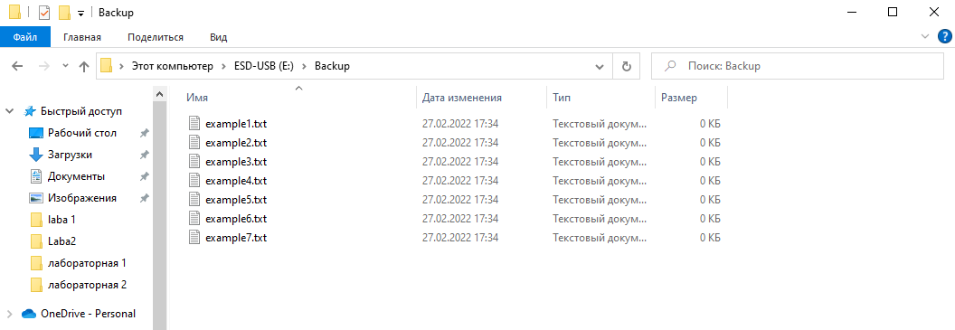

Рисунок 6 – Содержимое папки E:\Backup после выполнения программы

На рисунке 7 показано выполнение третьего пункта меню.

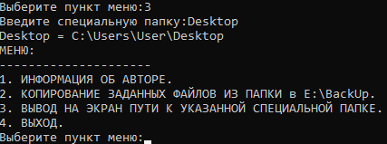

Рисунок 7 – Выполнение 3 пункта меню

На рисунке 8 показано выполнение четвёртого пункта меню.

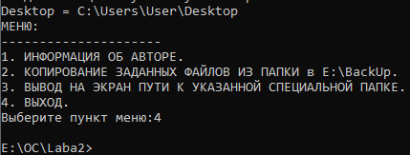

Рисунок 8 – Выполнение 4 пункта меню

**Вывод:** в процессе работы ознакомились с Windows Script Host, с основными принципами работы с ним, изучили основные методы и объекты.

**ПРИЛОЖЕНИЕ А**

**Листинг программы**

**Листинг программы labatest.vbs:**

Dim s, FSO, F, Code1, Path, a

do

Set FSO = WScript.CreateObject("Scripting.FileSystemObject")

Set WshShell = WScript.CreateObject("WScript.Shell")

WScript.StdOut.WriteLine "МЕНЮ:"

WScript.StdOut.WriteLine "---------------------"

WScript.StdOut.WriteLine "1. ИНФОРМАЦИЯ ОБ АВТОРЕ."

WScript.StdOut.WriteLine "2. КОПИРОВАНИЕ ЗАДАННЫХ ФАЙЛОВ ИЗ ПАПКИ в E:\BackUp."

WScript.StdOut.WriteLine "3. ВЫВОД НА ЭКРАН ПУТИ К ПАПКЕ DESKTOP."

WScript.StdOut.WriteLine "4. ВЫХОД."

WScript.StdOut.Write "Выберите пункт меню:"

s=WScript.StdIn.ReadLine

'....

if(s="1") Then

WScript.StdOut.WriteLine "Автор: Громыко Иван Владимирович, ИТИ-11"

elseif(s="2") Then

WScript.StdOut.Write "Введите расширение файлов:"

a=WScript.StdIn.ReadLine

Code1=WshShell.Run ("%COMSPEC% /c 02.cmd>"+a,0,true)

elseif(s="3") Then

WScript.StdOut.Write "Введите специальную папку:"

a=WScript.StdIn.ReadLine

Set WshFldrs = WshShell.SpecialFolders

WScript.Echo(a + " = " + WshFldrs.item(a))

End if

loop until (s="4")

**Листинг программы 02.cmd:**

@ECHO OFF

CLS

E:

CD E:\OC\Laba2\example

Copy *%1 E:\BackUp\*%1